Universidad Nacional Autónoma de México

Facultad de Ingeniería – Ing. En Computación

Bases de Datos

Práctica 08 – Explorando Oracle SQL Developer, Lenguaje de manipulación de datos (DML)

Profesor: Ing. Jorge Rodríguez Campos

Alumno: Néstor Martínez Ostoa

Fecha: 27 de abril del 2020

C1. Preguntas Previo

1. Función del comando cmake

CMake es una herramienta para administrar la construcción de código fuente de un proyecto (por ejemplo, el código fuente de un proyecto en Github) usando un build system endémico de cada plataforma; es decir, con cmake podremos, a partir del código fuente, construir todo lo necesario para ejecutar ese código fuente.

2. ¿Cuál es la finalidad de anexar el símbolo “&” después de invocar un comando en Unix?

Correr el comando en background.

3. Investigar el significado y utilidad del archivo tnsnames.ora para realizar conexiones a una base de datos Oracle.

La utilidad de este archivo es que en él residen las direcciones de las bases de datos para poder, así, establecer conexiones hacía ellas; es decir, permite a los usuarios y aplicaciones conectarse a la bases de datos Oracle mediante un nombre de conexión. Este archivo se encuentra tanto del lado del cliente como del lado del servidor.

C2. Salida de Tora

C3. SQL Developer
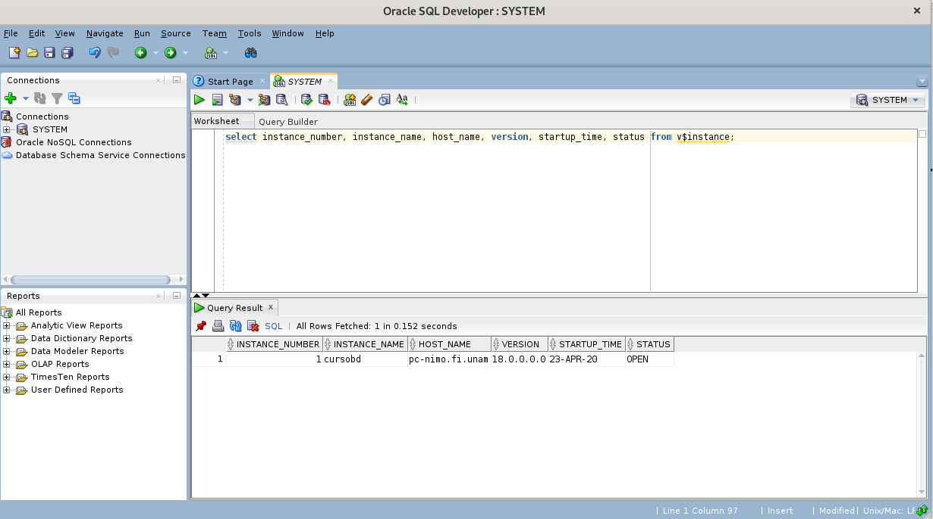

C4. Salida validador Ejercicio 3

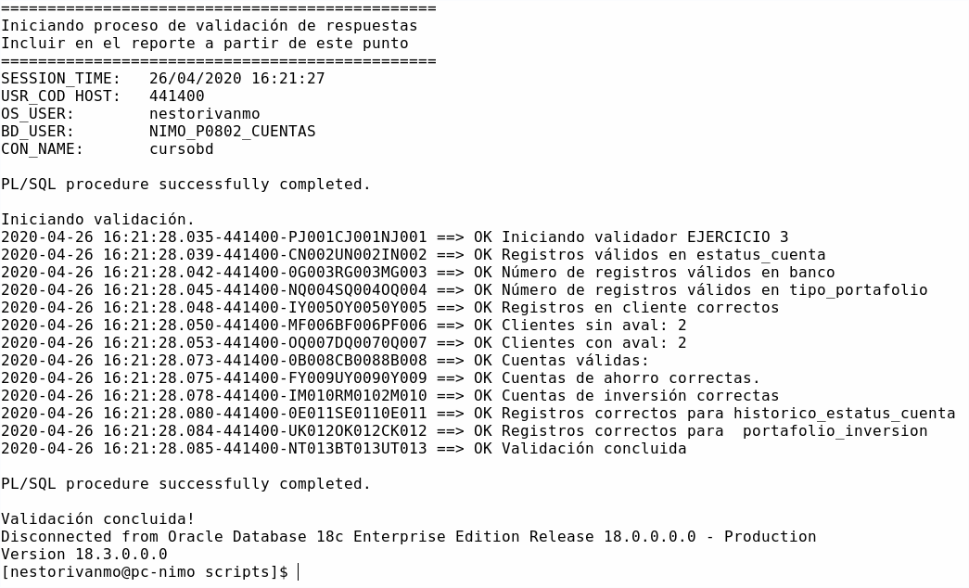

C5. Código SQL para eliminar al usuario PACO

update cliente set cliente_aval_id = null
where cliente_aval_id = (
select cliente_id from cliente
where nombre = 'PACO' and
ap_paterno = 'LUNA' and
ap_materno = 'PEREZ'
);
delete from historico_estatus_cuenta
where cuenta_id = (
select cuenta_id from cuenta
where cliente_id = (
select cliente_id from cliente
where nombre = 'PACO' and
ap_paterno = 'LUNA' and
ap_materno = 'PEREZ'
)
);
delete from portafolio_inversion
where cuenta_id = (
select cuenta_id from cuenta
where cliente_id = (
select cliente_id from cliente
where nombre = 'PACO' and
ap_paterno = 'LUNA' and
ap_materno = 'PEREZ'
)
);
delete from cuenta_inversion
where cuenta_id = (
select cuenta_id from cuenta
where cliente_id = (
select cliente_id from cliente
where nombre = 'PACO' and
ap_paterno = 'LUNA' and
ap_materno = 'PEREZ'
)
);
delete from cuenta_ahorro
where cuenta_id = (
select cuenta_id from cuenta
where cliente_id = (
select cliente_id from cliente where
nombre = 'PACO' and
ap_paterno = 'LUNA' and
ap_materno = 'PEREZ'
)
);
delete from cuenta
where cliente_id = (
select cliente_id from cliente where
nombre = 'PACO' and
ap_paterno = 'LUNA' and
ap_materno = 'PEREZ'
);
delete from cliente where
nombre = 'PACO' and
ap_paterno = 'LUNA' and
ap_materno = 'PEREZ';

C6. Salida del validador Ejercicio 4

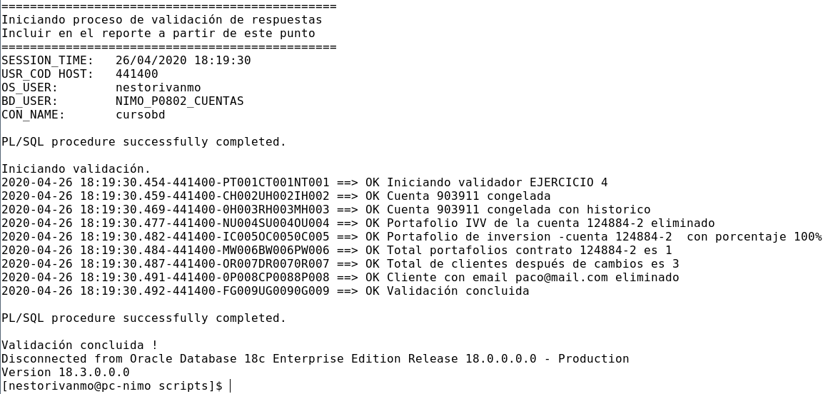

C7. Código de la instrucción Merge

merge into cliente c using cliente_import i on
(c.cliente_id = i.cliente_id)
when matched then update
set c.nombre = i.nombre,
c.ap_paterno = i.ap_paterno,
c.ap_materno = i.ap_materno,
c.curp = i.curp,
c.fecha_nacimiento = i.fecha_nacimiento,
c.email = i.email,
c.cliente_aval_id = i.cliente_aval_id
when not matched then insert
(c.cliente_id, c.nombre, c.ap_paterno, c.ap_materno, c.curp,
c.fecha_nacimiento, c.email, c.cliente_aval_id)
values
(i.cliente_id, i.nombre, i.ap_paterno, i.ap_materno, i.curp,
i.fecha_nacimiento, i.email, i.cliente_aval_id);

C8. Salida del validador Ejercicio 5

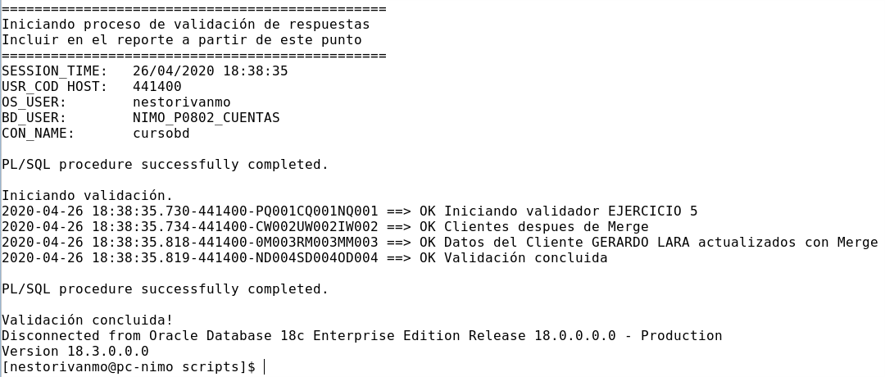
Conclusiones

Esta práctica estuvo más sencilla que la anterior; sin embargo, no por eso deja de ser valiosa, todo lo contrario. Insertar valores en una base de datos, a pesar de ser una tarea repetitiva, tiene su complejidad que si no la sabes leer bien, puedes ingresar los datos incorrectos y provocar inconsistencias.

Como observación, los nombres de los archivos a ejecutar no corresponden con el nombre de los archivos a descargar de la carpeta de Google Drive.

Bibliografía

https://riptutorial.com/cmake
https://cmake.org/cmake/help/v3.17/guide/user-interaction/index.html#guide:User%20Interaction%20Guide
https://www.tecmint.com/chaining-operators-in-linux-with-practical-examples/
http://orafaq.com/wiki/Tnsnames.ora
https://www.databasestar.com/tnsnames-ora-file/

